**开发需求**

1. **源数据库**

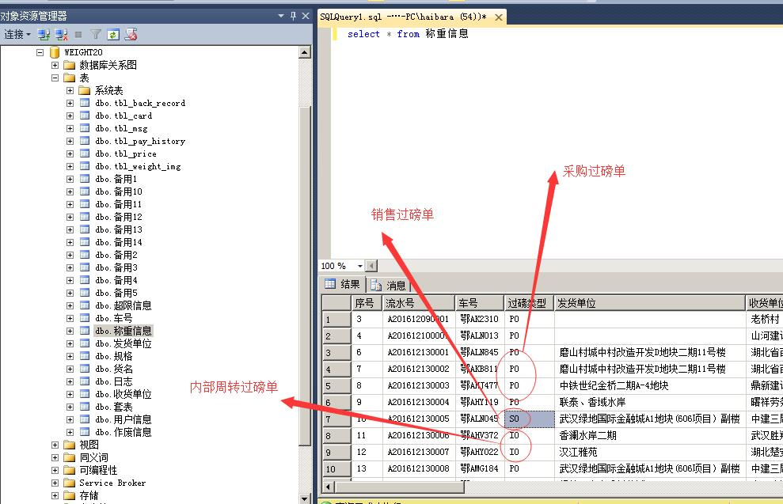

1. **该系统单据都存放在称重系统一张表中，该系统联系方式**

林工程师电话 13960827374  QQ 2825823781

1. **采购过磅单**对应目标数据库中的**外购入库单；销售过磅单**对应目标数据库中的**销售出库单**。
2. **开发需求：**把源数据库中的**采购过磅单**导入到目标数据库中的**外购入库单**；**销售过磅单**对应目标数据库中的**销售出库单**。
3. **目标数据库**

**1，目标数据库都放在这两张表中，上面是单据表头项，下面是单据表体项**

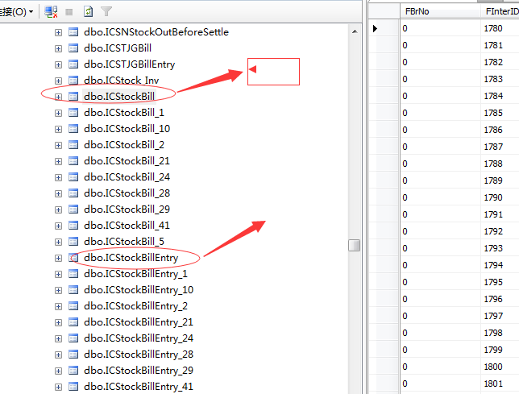

**2,ICStockBILL是表头项目，ICstockbillentry是表体项。外购入库单和销售出库单都在这两张表中。**

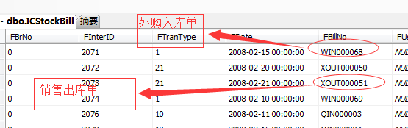

**3，FDate是外购入库单表头中的日期**

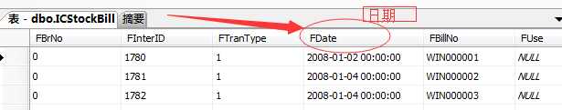

**4,FSupplyID对应入库单表头中供应商**

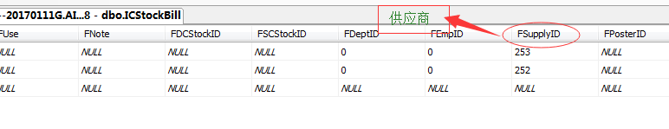

**5，FItemID对应入库单表体中的物料名称**

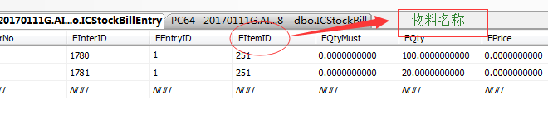

**6，FAuxQTY对应入库单表体中的实收数量**

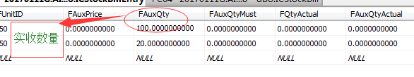

**7，FDCStockID对应入库单表体中的收料仓库**

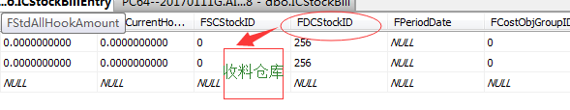

**8，FFManagerID对应入库单表头中的验收员**

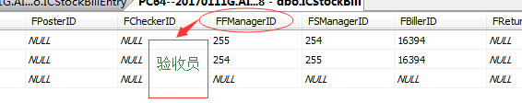

**9，FSManagerID对应入库单表头中的保管**

